Można składać wnioski o dodatek elektryczny!
Od 1 grudnia 2022 r. można składać wnioski o dodatek elektryczny. Jego rolą jest wsparcie gospodarstw domowych w związku z koniecznością zakupu energii elektrycznej w sytuacji jej rosnących cen.
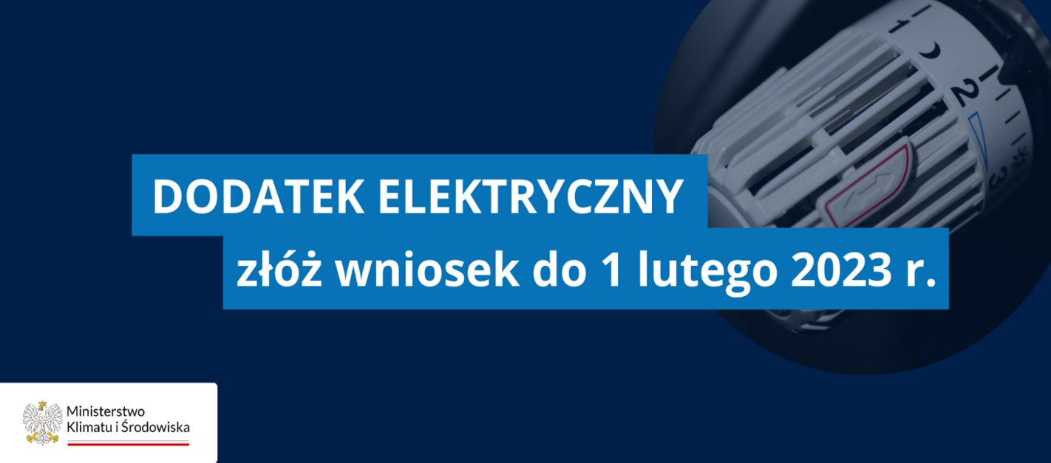
Dodatek elektryczny to jednorazowe wsparcie finansowe dla odbiorców, dla których głównym źródłem ogrzewania jest energia elektryczna, wchodzi w życie na mocy ustawy o szczególnych rozwiązaniach służących ochronie odbiorców energii elektrycznej w 2023 roku w związku z sytuacją na rynku energii elektrycznej (Dz. U. 2022 r. Poz. 2127).
Dodatek wynosi:
- 1 000 zł – dla gospodarstw domowych zużywających do 5 MWh rocznie,
- 1 500 zł – dla gospodarstw domowych zużywających powyżej 5 MWh rocznie (warunkiem jest załączenie potwierdzenia przekroczenia 5 MWh wysokości rocznego zużycia za rok 2021).
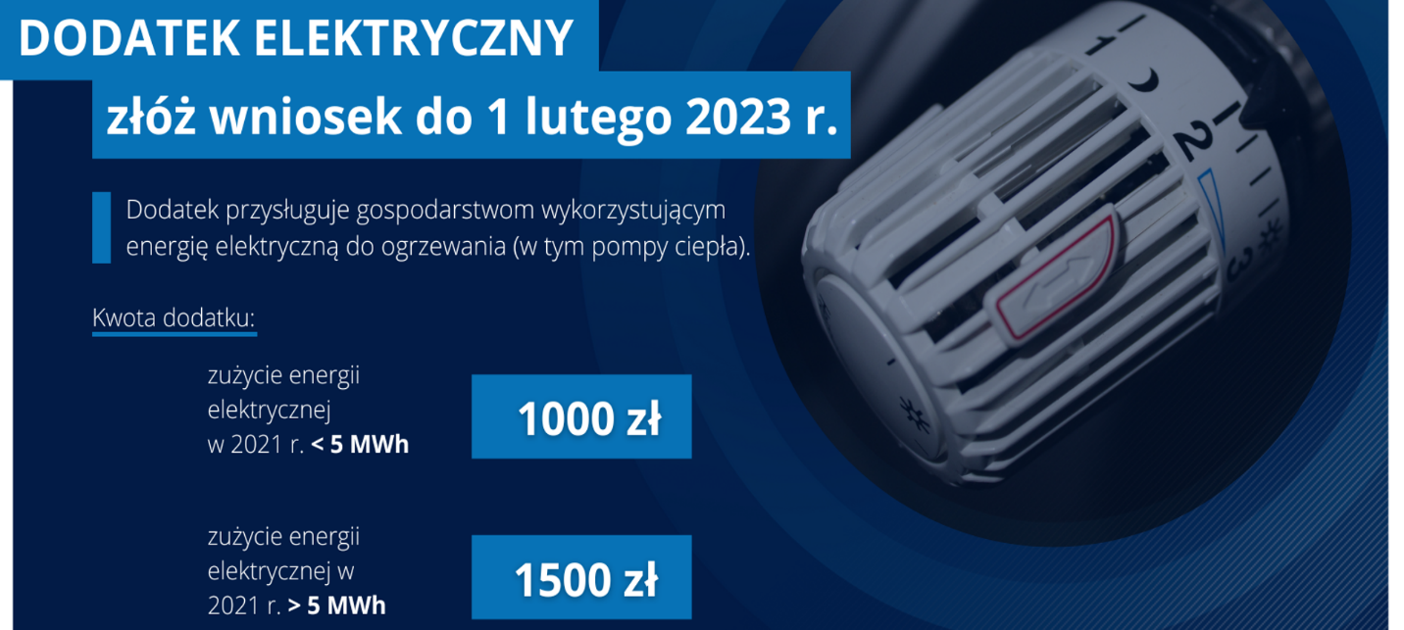
Wnioski można składać w Gminnym Ośrodku Pomocy Społecznej w Smykowie 26-212 Smyków 91 pokój nr 11 w terminie od 1 grudnia 2022 r. do 1 lutego 2023 r.
Dodatek elektryczny wypłacany będzie w terminie do 31 marca 2023 r.
Dodatek przysługuje każdemu odbiorcy energii elektrycznej, którego głównym źródłem ogrzewania jest energia elektryczna. Warunkiem otrzymania dodatku jest uzyskanie wpisu lub zgłoszenie źródła ogrzewania do CEEB do 11 sierpnia 2022 r. Obowiązuje przy tym zasada: jeden adres zamieszkania, jeden dodatek elektryczny. Dodatek elektryczny przysługuje też gospodarstwom domowym posiadającym wyłącznie pompy ciepła, które są ich głównym źródłem ogrzewania.
Dodatek elektryczny nie przysługuje:
- gospodarstwom domowym posiadającym mikroinstalacje PV, które ogrzewają się głównie energią elektryczną,
- gospodarstwom domowym posiadającym pompy ciepła oraz mikroinstalacje PV,
- gospodarstwom domowym objętym pozytywnie rozpatrzonym wnioskiem o wypłatę dodatku węglowego,
- osobie w gospodarstwie domowym, objętym pozytywnie rozpatrzonym wnioskiem o wypłatę dodatku na inne źródła ciepła,
- osobie w gospodarstwie domowym, na potrzeby którego zostało zakupione paliwo stałe, po cenie i od przedsiębiorcy, o których mowa w art. 2 ust. 1 ustawy. o szczególnych rozwiązaniach służących ochronie odbiorców niektórych paliw stałych w związku z sytuacją na rynku tych paliw (Dz.U. poz. 1477 i 1692).
Załączniki:

